Приложение к заявке на изготовление эксплуатационной документации

Необходимая информация

 | Наименование оборудования*
 | Изготовитель*
 | Адрес изготовителя*
 | Наименование документа, в соответствии с которым произведено оборудование
 | Заводской (серийный) номер*
 | Дата изготовления*
 | Возраст посетителя *
 | Рост посетителя*
 | Вес посетителя, кг*
 | Требуется ли сопровождение взрослых (да/нет, до какого возраста)*
 | Ограничения по состоянию здоровья (перечислить)
 | Габаритные размеры:
 | - длина, м*
 | - ширина, м*
 | - высота, м*
 | - площадь установки, м²
 | Положение и тип точек страховки | Индивидуальная верхняя точка страховки
 | Число точек страховки, шт.*
 | Количество маршрутов, шт.*
 | Максимальное число используемых одновременно маршрутов, чел.*
 | Максимальная нагрузка на оборудование, кг*
 | Высота свободного падения, м* | указать высоту верхнего зацепа
 | Общий вес оборудования (если известен из тех. док.)
 | Гарантийный срок*
 | Назначенный срок службы, лет*

«*» - обязательно к заполнению.

К заявке также необходимо приложить:*
- все имеющиеся чертежи, связанные с оборудованием;
- все имеющиеся документы на оборудование;
- фото оборудования с разных сторон.
(Инструкция по монтажу оборудования, схема сборки оборудования, включая требования к площадке монтажа, фундаменту и т.п.*)

Комплектность оборудования

№ п/п | Наименование компонента | Количество | Примечание

Схема оборудования с указанием размеров

Дополнительная информация

Справочная информация

Положение пользователя | Высота свободного падения h
Пользователь стоит | От поверхности, на которой пользователь стоит, до зоны приземления
Пользователь сидит | От поверхности, на которой пользователь сидит, до зоны приземления
Вис на руках (например, перекладина турника) | От уровня захвата руками до зоны приземления
Восхождение (например, альпинистское оборудование, канат) | Не более 3 м от поверхности, на которую пользователь опирается ногами, до зоны приземления. Не более 4 м от уровня захвата руками до зоны приземления

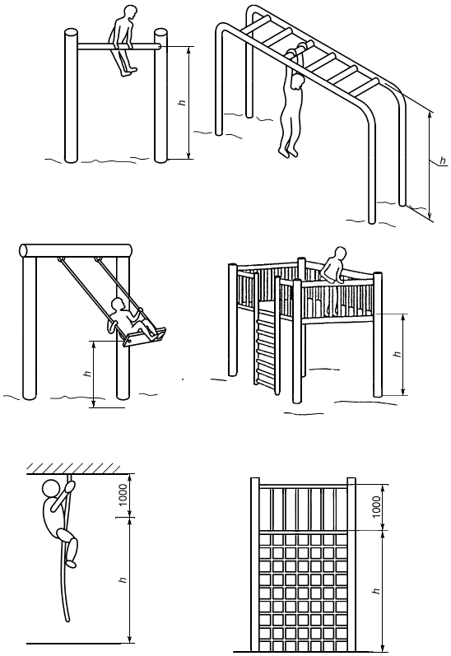

Рисунок – Высота свободного падения

